令和2年5月吉日
公益財団法人 山本能楽堂

令和2度文化芸術による子供育成総合事業（芸術家の派遣事業）
実施校募集のご案内

拝啓 皆様方におかれましては益々ご清祥の事とお慶び申し上げます。
平素より大変お世話になりまして誠に有り難うございます。
さて、私ども山本能楽堂は、文化庁･令和2年度文化芸術による子供育成総合事業の委託を受け、大阪府内の小学校･中学校･高等学校･特別支援学校約80校に芸術家の派遣事業を実施させていただくことになりました。
この事業は、学校に芸術家を派遣し、講話、実技披露、実技指導を実施することにより、次代の文化の担い手となる子どもたちの発想力やコミュニケーション能力の育成を図り、将来の芸術家の育成や国民の芸術鑑賞能力の向上につなげることを目的としています。
山本能楽堂は、昨年度までに文化庁より委託を受け約562回、芸術家を派遣し、各学校様のご要望にあわせて、総合学習や特別活動、あるいは、国語、社会、音楽等の教科の時間に授業を実施いたしました。
本年度も各学校様のニーズに合わせ、多彩な事業を実施させていただくことで、次代を担うこども達に文化芸術体験を通して豊かな感受性を育んでいただければと思います。
今回の事業は、文化庁からの委託事業ですので、学校側に一切の費用のご負担はございません。また、講師等の旅費計算、謝金の振込依頼書の作成などわずらわしい手続きについても一切ございません。
新型コロナウイルス感染症への対応で大変お忙しいとは存じますが、お申し込み後の講師との調整はこちらが全て行います。学校側様にはできる限りご負担のかからないように実施させて頂きます。新型コロナウィルス感染症拡大防止のため、芸術や文化体験の機会が激減されていることと存じます。感受性が育まれる大切な時期に、是非この機会をご活用いただき、大阪で育まれてきた多彩な文化や芸術の魅力にじかに触れ体験していただき、児童や生徒の皆さまに多様な学びの機会をお届けすることができればと願っております。
貴校からのご応募やお問い合わせをお待ち申し上げております。
何卒よろしくお願い申し上げます。
敬具

【資 料】 1．概要（p.2） 別紙1のとおり
2．実施例 (p.3-11) 別紙2のとおり
3．本事業の流れ (p.14) 別紙3のとおり
4．お申込書 (p.15) 別紙4のとおり
■概要
別紙1
【実施期間】 令和2年7月1日～令和3年2月26日まで(複数回可) / 90～120分程度 ※夏冬休み、土日祝可

【実施会場】 各学校の体育館、多目的ホール、教室等 (講師控室のご用意もお願いします)
山本能楽堂(大阪市中央区)で実施できるコースもございます。(交通費は出ません)

【内容・講師】 ※別紙2参照
《能楽》 山本章弘、前田和子、山下あさの、斉藤敦、森山泰幸 ほか
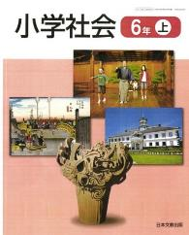
《狂言》 善竹隆司、善竹隆平、上吉川徹 ほか
《雅楽》 小野真龍 ほか
《文楽》 豊竹小住太夫、竹澤宗助、吉田幸助、吉田玉佳 ほか
《落語》 桂ちょうば、桂春蝶、桂かい枝 ほか
《講談》 旭堂南海、旭堂南湖 ほか
《茶道》 裏千家、表千家 石州流 ほか
《華道》 池坊、小原流、草月流、嵯峨御流 ほか
《和装》 装和きもの学院 ほか
《デザイン》graf服部滋樹、竹之内佳司子 ほか
《現代美術》井上信太 ほか
《演劇》 林慎一郎、阪上洋光 ほか
《人形劇》 人形劇団クラルテ、たくたく堂 ほか
《ブレイクダンス/タットダンス》MORTAL COMBAT 、Nari Digitzほか
《音楽》 ペラオペラ(釈徹宗・林家染雀・中井祥子・角地正直・佐々木志乃)
※その他 浪曲、ヴァイオリン、ハープ、食文化、囲碁、将棋、コンテンポラリーダンス、メディア芸術、朗読、和歌、古事記等も調整が可能ですのでご興味があればご相談ください。

【応募条件】 大阪府内の小学校・中学校・高等学校・特別支援学校等、80校程度。
ご希望の学校は、別紙4にてお申込み下さい。順次、ご連絡をさせて頂きます。
応募多数の場合は先着順となります。事業を実施するに当たり、貴校にて事前打ち合わせをさせて頂きます。
※例年は昨年度実施校など対象外の学校もありますが、今年度に限り制限が緩和され大阪府下全ての学校で実施可能となっています。
【学校の経費負担】無料

【応募締切】7月31日(金)＊先着順での受付となります。定数に達した時点で応募を締め切らせて頂きます。
受付締切後も定数に達していないなど受付可能な場合がございますので、お問い合わせください。
【お問い合わせ】公益財団法人 山本能楽堂（住所：大阪市中央区徳井町1-3-6）
電話：06-6943-9454 ／ FAX：06-6942-5744 メール：yamamoto@noh-theater.com
担当：小嶋・山本
【主 催】 文化庁参事官（芸術文化担当）付学校芸術教育室
【企画運営】 公益財団法人 山本能楽堂
【後 援】 大阪府教育委員会、大阪市教育委員会、堺市教育委員会
別紙2-1
■伝統芸能＜1＞～＜4＞ コース別内容例（約90分）
舞台で活躍中のプロが指導します。最後に質問コーナーを設け、普段は触れ合うことのない演者が児童･生徒の素朴な疑問に答えることで、伝統芸能を身近に感じる事ができます。また、日本ならではの職業を知るキャリア教育にも繋がります。
＜1＞能の入門コース （2コマ分、約90分）
・能の解説 能の歴史を社会科の授業で習う日本の歴史と重ねてお話しします。本物の能面を約6～7種類ご覧いただき、それぞれの役割などをお話します。また、能の楽器の説明を行います。
・仕舞の鑑賞 能の一部を能面・装束をつけず、紋付・袴姿で舞い、ご鑑賞いただきます。
・能の体験 室町時代から続く能の謡（うたい）をみんなでうたいます。おなかから声を出す能独特の発声方法についても指導します。能の所作や扇を使った型についての解説や、能の基本的な動きである「すり足」の実技指導も行います。また、日本の伝統工芸の粋を集めた華やかな能装束を着つける過程を子どもたちにご覧頂きます。能には、国語、社会、音楽、体育などあらゆる要素が含まれ、総合的な視点で体験をおこなうことができます。
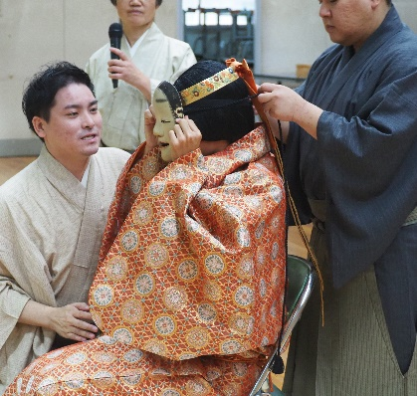
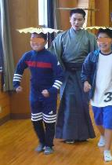
すり足体験
意外と難しく、体幹が鍛えられます

能装束体験
先生にモデルをお願いしています

＜２＞能の楽器体験コース （2コマ分、約90分）
・能の解説 お能の歴史を社会科の授業で習う日本の歴史と重ねてお話しします。能の謡（うたい）や楽器の特徴や演奏方法等を演奏者が実際に声を出したり、楽器を使って説明します。
・舞囃子の鑑賞 能の楽器の演奏にあわせて舞を舞います。
・能の楽器体験 能楽師の指導のもと、全員で大きな声を出し、小鼓、大鼓、能管(笛)、太鼓など、楽器を実際に体験して頂きます。＊60名程度までの場合は、ほぼ全員に体験していただけます。多人数の場合は代表者になります。
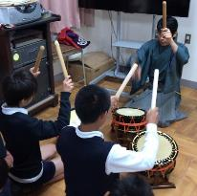
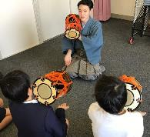
小鼓体験
良い音を鳴らすには？
丁寧に教えます

太鼓体験
きちんと正座でお稽古します

＜3＞狂言コース （2コマ分、約90分）
別紙2-2
・狂言の解説 狂言について、実際の声の出し方や型を実演しながら説明します。また、能楽などの他の古典芸能との関係にも触れながら紹介します。
・狂言の体験 狂言方の指導のもと、能と同じく狂言の基本的な動作「すり足」や、狂言の「構え」、「泣く、笑う」などの所作を説明し、児童･生徒に実際に体験して頂きます。
・狂言の鑑賞 「柿山伏」「いろは」「附子」など有名な演目の中から紋付・袴姿の狂言をご覧頂きます。※演目の指定はできませんが、「柿山伏」を希望の場合はその旨お知らせください。

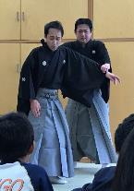
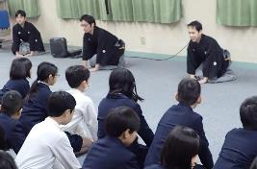
まずは姿勢を
正してご挨拶

狂言の実演
「柿山伏」が人気です
※写真は「いろは」

＜4＞雅楽コース （2コマ分、約90分） ※今年度追加された新コースです。
・雅楽の解説 古代から寺社や皇室の儀式楽として伝承されてきた日本最古の伝統芸能「雅楽」を学習指導要領で推奨されている教材「越天楽今様」に関連させて紹介します。
・雅楽の体験 雅楽の習得の際に歌う練習の歌「唱歌」を一緒に歌ってみます。希望があれば、龍笛(りゅうてき)と篳篥(ひちきり)を代表5人ずつ、合計10名の方に体験していただくことも可能です。いずれも管楽器です。
・雅楽の鑑賞 冒頭と最後に古典曲「越天楽」を演奏します。レクチャーを踏まえ越天楽の聞こえ方が深化していることを体感し、伝統芸能の理解が深まっていることを実感して頂きます。
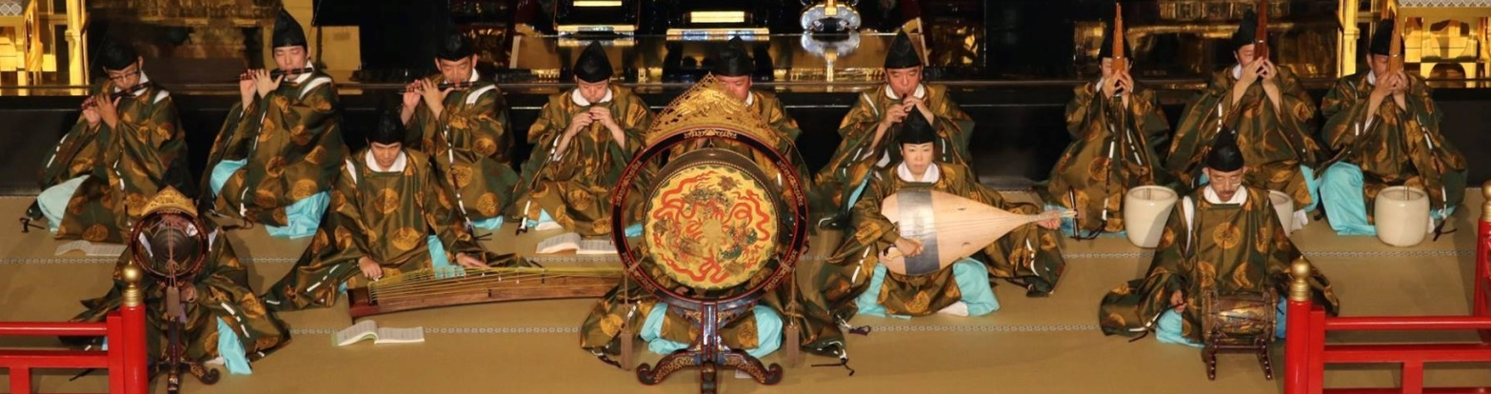

＜実施後の感想＞
別紙2-3
能の入門コース
・まったく知らなかった能に、楽しく面白いイメージを持つことができました
・生で観ると演奏者の息遣いや間のとり方など、CDやDVDでは味わえない良さがある
・歴史の授業で学習する際、児童たちに実際の能を見せることで関心、意欲を高めることができた
・遠い存在だった能がとても身近に感じられ、本物の日本の文化に触れることができた素晴らしい時間でした
・教員が「能の衣装」を具体的に装着することで、子供達の興味関心が一層深まった
・中学生も大人も全く退屈させることなく、ぐいぐい引き込まれ、興味・関心を引き出す舞台構成だった
・着物を着た講師の先生方の姿に、学校中がびっくりしていた
・舞台へ出る時、去る時まで緊張感を持って演技されているという点について、能を見るのが自分より位の高い侍であること、またその舞台はどんな形なのかが実際の場所でないのに想像する事ができました。話してくださったことが子供達の中でどんどん繋がり、より深く理解できた様子がまとめた新聞の内容より伺えました

能の楽器体験コース
・和楽器に触れ、実際演奏することで、その難しさやおもしろさを知ることができました
・1人1人に丁寧に楽しく演奏方法を教えて下さったのでとても喜んでいました
・授業が終わった後、自主学習で他の和楽器について調べている子もいました
・子供達を連れて能楽堂に行くのはなかなか難しく、来ていただき体験させてもらえるのは大変ありがたいです
・実際に楽器に触れ、子供達が後の振り返りで使い方を説明することもでき、しっかり記憶に残っていました
・子供達の中で「日本の伝統を守ってくれている」というふり返りがあったので、伝統文化に触れることが自国を大切にするという思いを持つことに繋がっていると思いました
・「百聞は一見にしかず」のとおり、教員が百の言葉を連ねるよりも、一回「本物」を間近に見て聴いて感じる方がよほど彼らの内に印象として強く残ったと感じた
・能と狂言の違いを意識することができた。お道具を実際に触らせてもらい、演者の技術の高さを実感した

狂言コース
・「柿山伏」の音読発表会で実際に鑑賞させて頂いたように声を出したり、身振り手振り動作をしたりと楽しんで伝統芸能に親しむことができました
・国語の「柿山伏」の教材に親しみを持ち、テストの点も昨年度の平均より良くなっていた
・礼儀作法等も身に付けさせていただき有り難いです
・保護者の方からも「見たかったです。子供がとても面白そうに話すので…」との声がありました
・劇場等に移動することなく本物の芸術に直接触れる貴重な体験でした
・迫力のある声の響きなど、"本物は違う"と子供達も素直に感じていました。伝統文化を身近に感じられる貴重な機会だったと思います
・「他の狂言も見てみたい」など、この国の伝統芸能や文化に対する関心が高まった
・本物の狂言を見ることができて良かったと言っていました。本当の「そろりそろり」をよく真似をして遊んでいます

別紙2-4
■上方伝統芸能＜5＞～＜7＞ コース内容例（90分程度）
寄席や劇場で活躍中のプロが講師です。高座に上がったり、文楽人形に触れたり、普段の授業ではなかなか出来ない事が体験いただけます。また、大阪ならではの職業を知るキャリア教育にも繋がります。

＜5＞文楽コース （2コマ分、約90分）
・文楽の解説 浄瑠璃、人形遣い、三味線、それぞれの役割や文楽の歴史を紹介します。
・文楽の体験 浄瑠璃の声の出し方や人形の遣い方などを、プロの指導のもと体験して頂きます。
・文楽の鑑賞 実際に文楽をご覧頂きます。
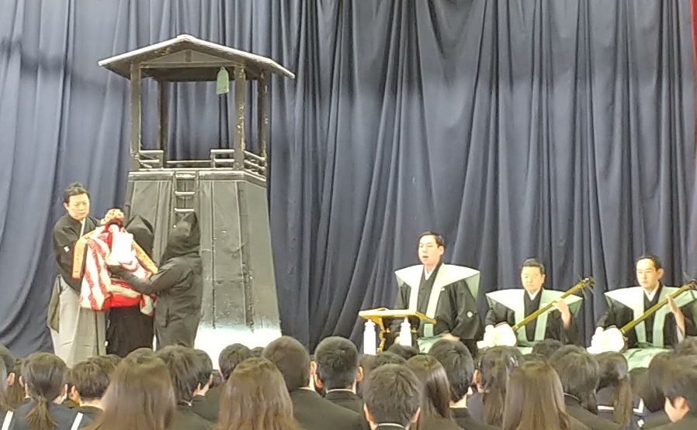
※講師が長期公演出演のため実施できない日程が多数あります。文楽コースをご希望の場合は希望日を決める前に一度ご相談ください。

＜6＞落語コース （2コマ分、約90分）
・落語の解説 落語の歴史、落語がどうやって始まり、現在に至るかなど、わかりやすい笑いを交えて説明します。また落語ならではの仕草を短い落語と共に紹介します。
・落語の体験 落語の仕草(うどんをすするなど)を全員で体験して頂きます。また希望者を募って、高座に上がって披露して頂きます。
・落語の鑑賞 実際に落語をご覧頂きます。
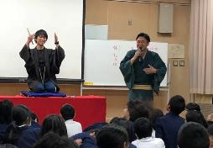
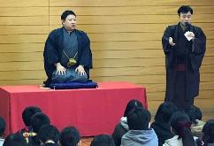
落語の実演と解説

人を引き付ける話術も学べます

＜7＞講談コース （2コマ分、約90分）
別紙2-5
・講談の解説 講談とは何か、歴史や大阪での育まれ方、講談師という職業について、講談の話芸を使いながら分かり易く紹介します。学校のある地域の出来事や伝説なども組み込むめます。
・講談の体験 講談ならではの話し方のテクニックを、実際に高座に上がって体験して頂きます。
・講談の鑑賞 実際に講談をご覧頂きます。事前の打ち合わせで子供たちの学年や理解力を確認した上で内容を決定します。
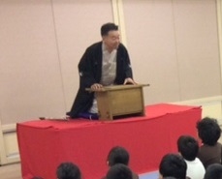
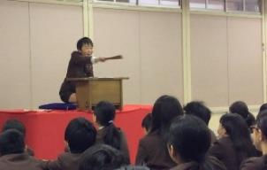

講談の実演

やあやあ
われこそは！

＜実施後の感想＞
文楽コース
・大阪にいながら、文楽を全く知らない生徒が多かったが、間近で鑑賞ができ、「びっくりした。」「おもしろかった。」「本公演を見に行きたい。」と話した
・外国籍の生徒が多いため、先入観無く「すごい！きれい！びっくりした！」というような素直な感動の声が多く聞かれました。人形や三味線の体験も興味津々で熱心にトライしていました(夜間学級)

落語コース
・人前で発表すること、表現することのおもしろさに気づき、チャンスがあればやってみたいと考える児童が増えた
・しっかり聞いておかないと話のオチが分からないのですごく真剣に聞き、笑う所は思いっきり笑い、授業ではなかなか見られない表情の豊かさが見られた
・様々な家庭環境で育つ子供達が共に学ぶ小学校という場で、普段なかなかふれることの少ない日本の文化芸術に生でふれることができる
・授業中、児童の発表に「オチ」がつくようになりました
・教師や児童自ら高座に上がり、実演させていただいたことで心にも強く残ったのではないかと思います
・国語の学習の音読で様子がよくわかるように工夫しようとする姿が落語の授業後に見られるようになった

講談コース
・落語は知っているが講談は知らないという子供がほとんどだったが、実在する人物の話を面白く話していただいたので、講談をもっと聞きたいという子がたくさんいた
・普段の学習では習わないような話し方を知り、楽しい話を作る、話の組み立てを子供達が考えるようになった
・子供達が"食いつく"話し方の参考になった
別紙2-6
■生活文化＜8＞～＜10＞ コース内容例（90分程度）
近頃は海外からも高い注目を浴びている日本の伝統的な生活文化の歴史や、日本人が長年つちかってきた美意識のある生活様式について、実際に体験しながら楽しく学んで頂きます。日本人が大切にしてきた「日本の心」に触れる癒しの時間になります。

＜8＞茶道コース （2コマ分、約90分）※40名程度まで
・茶道の解説 茶道の歴史、流派や、茶道のこころについてのお話、お茶の道具やお菓子をわかりやすく解説します。また、礼儀作法(正座やお辞儀の仕方)について丁寧に教えます。
・茶道の体験 まずは先生のお点前を一通りご覧いただいて、お茶を点てる体験をして頂きます。
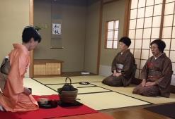
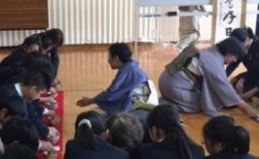
お点前のデモンストレーション

和室が無くても大丈夫です

＜9＞いけばなコース （2コマ分、約90分）※40名程度まで
・いけばなの解説 華道の歴史、流派や、道具の使い方をお話します。また、当日活けるお花についてもご説明いたします。
・いけばなの体験 講師のお手本を見て、実際にいけばなを体験して頂きます。
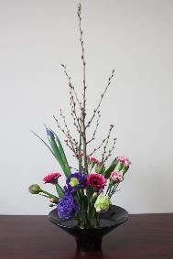
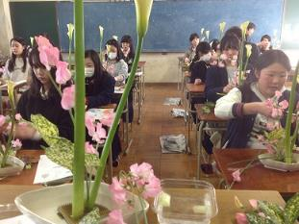
作品例

普段の教室の
学習机で出来ます

別紙2-7
＜10＞ゆかたの着付けコース （2コマ分、約90分）※50名程度まで
・和装の説明 和服の歴史や衣服の時代による移り変わりのお話。また、紋付き袴、留袖、振袖などの礼装を、先生方にモデルになってもらい着付けからご覧いただき、どのような場面で誰が着るのか説明し、日本人が大切にしてきた装いによる文化を説明します。
・ゆかたの体験 講師の指導の下、実際にゆかたの着付けと帯の結び方をご体験いただきます。和装での挨拶の仕方も学んで頂きます。また、時間があればたたむ練習も行います。
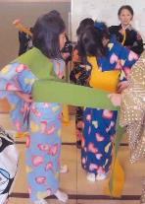
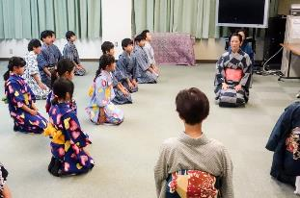
ゆかたの
着付け体験

和装でのお作法も練習します

＜実施後の感想＞
茶道コース
・礼をする時の気持ちや振るまいを学び、友達同士で礼をする練習をしていました
・意外な生徒が、興味深くたくさんの質問をしたり、感想ではまたやってみたいという意見も多数あったりと、良い体験になったと思いました。
・小学校ではなかなかできない取り組みです
・学校で中途半端に教えるより深い知識を正確に伝えることができました
・普段体験できないようなことをさせていただき、モチベーションも上がるのでとても良かったと思う

いけばなコース
・華道に触れ、家族に思いを寄せ、心がおだやかになる生徒や、友人への良い影響も見られた
・学校のカリキュラムにない教材であり、より多くの文化に触れるきっかけに寄与していた
・身近な植物の名前や生育の仕方について興味を持ち、話題の1つとなりました
・いつもと違う先生に教えていただくことで、新鮮な気持ちで日本文化にふれることができた
・専門性の高い講師の先生に来ていただく事により、教養を高めることができた

ゆかたの着付けコース
・参観で実施させていただき、保護者の方が大変喜んでおられました
・実際に浴衣や着物に触れて実技の学習ができ、改めて日本の文化を考える機会となりました
・生徒たちは、ほとんど着物と無関係な生活を送っているので、今回の授業で着物に触れ、浴衣の着付けなどを実際、体験学習できた点は非常に有意義であり、彼らの感性に有形無形の影響があったと思われる

別紙2-8
■デザイン・アート＜11＞～＜12＞ コース内容例（90分程度）
現代美術やデザイン業界で活躍中の講師と共に、造形遊び、デザイン発案、商品企画会議など、学年に合わせた様々なアプローチでモノづくりを楽しんで頂きます。

＜11＞デザインコース （2コマ分、約90分）※40名程度まで
・デザインについて 「デザインとは何か」「現代社会のモノづくりに必要なもの」「クリエイティブコミュニケーションを楽しむ」など、学年や理解力に合わせてお話します。
・実技指導 例1）紙とえんぴつだけを使って“香り”を表そう 例2）木のスプーン作り
例3）ワールドカフェ方式による商品企画会議
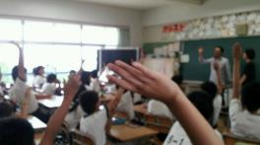
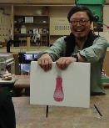
フィリップを使ってデザインクイズ

皆で意見を
出し合います

＜12＞アートコース （2コマ分、約90分）※40名程度まで
・対話型鑑賞授業 美術作品について会話をしながら知識、興味を深めていく。
・仮面音楽会 自分で作った仮面を付けてリズムワークショプの後にみんなで合奏。
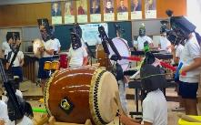
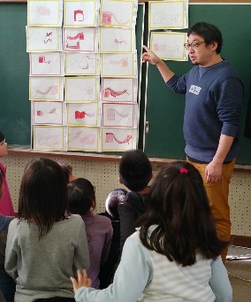
会話をしながら鑑賞する事で、色々な見え方考え方があるという事が分かります。

手作りの仮面で仮面音楽会

＜実施後の感想＞
デザインコース
・モノづくりの企画において、普通なら否定しまいがちな生徒の意見やアイデアを全て活かして授業を展開していたのが参考になった
・生徒全員に発表する機会をいただき、自信のある生き生きとした姿を見る事ができた
・限られた人間関係で生活していることが多い中で「社長」や「デザイナー」という肩書の人物に会えるというだけでも生徒達にとって魅力的だった

アートコース
・自分でデザインし、物をつくるという事がどういう事か、学ぶことができた(仮面音楽会)
・子供たち同士が話をつなげて深めていくというのは他の教科においても今目指しているような姿です。そういった機会を作ってくださったことに感謝しています(対話型鑑賞授業)
別紙2-9
■演劇・人形劇＜13＞～＜14＞ コース内容例（90分程度）
それぞれの成長や目的に応じて、第一線の舞台で活躍する講師から直接、演技指導を受けて頂きます。自己が解放され、感受性が豊かになり、表現する楽しみを見出す一助となります。また社会と自分との関係性についても考えるきっかけとなります。
＜13＞現代演劇コース （2コマ分、約90分）
・劇作り 「声に出したくなる」言葉、「体を動かしたくなる」言葉を探し、集めてきた言葉を使い講師と一緒に短い作品を創作します。
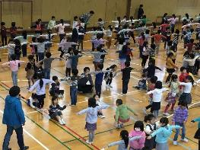
・実践的・具体的指導 学校の文化的行事として劇を行う予定がある場合は、ご要望に応じて演技、演出面の指導を行います。
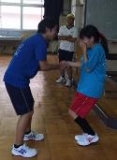
憧れの人と握手！
を想像して表現

ゲームで思い切り遊ぶことの中にある演劇に気づいてみよう

＜14＞人形劇コース （2コマ分、約90分） ※40人程度
・お人形を作る 簡単な素材で自分だけの人形を作って、グループで人形劇体験をしてもらいます。※事前に作ることができる場合、体験や観劇の時間を多く取る事ができます。
・人形劇の観劇 人形劇の実演。(ダイジェスト又は前半のみ。本事業は体験して頂く事に重きをおいており、できるだけ実技に時間を使わせていただきたいと思います。)
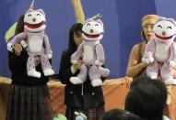
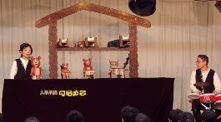
舞台で使う人形も間近で見られます

人形劇の観劇
「３びきのくま」の実演

＜実施後の感想＞
演劇コース
・演劇部の指導に来て頂きましたが、プロ目線での指導に生徒達に普段味わえない醍醐味を感じさせることができた
・実際にクラス劇の練習に生かしてやりたい
人形劇コース
・普段おとなしい子も、自分で作った人形を通して、積極的にコミュニケーションが取れた
・実際の本格的な演技をみて感動しました
・学期末のお楽しみ会の出し物に紙芝居を作成し、今回作った人形も登場させる場面を工夫していた

別紙2-10
■ダンス＜15＞～＜16＞ コース内容例（90分程度）
世界で活躍中のプロのダンサー達が仰天の技を披露！運動が苦手な子も、出来ることを少しずつ積み重ねて繋げることでダンスが踊れるようになります。事前に打ち合わせることにより、学年や能力に合わせた内容を組み立てます。
＜15＞ブレイクダンスコース （2コマ分、約90分）
・ブレイクダンスの実演 世界で活躍するプロのダンサーの演技を目の前でご覧頂きます。 ※講師ウォーミングアップの為、30分早めに会場を使わせて頂きます。
・ステップ、技の練習 まずは簡単な動きから、少しずつ難易度を上げて練習していきます。その後、できる技や、覚えたい技に分かれてグループで練習します。
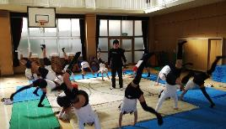
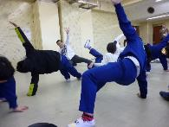
簡単な動きから
一つずつ進めます

逆さまで踊る練習

＜16＞タットダンスコース （2コマ分、約90分）
・タットダンスとは 腕や手首、指の関節など上半身のみを駆使して座ったままでも踊ることの出来るダンスジャンルです。 全身運動が苦手な人や体にハンデがある方でも簡単に始める事ができパズル的要素で頭脳を鍛えながらリズム感も養える、ダンスの入り口として最適なダンスジャンルとも言われています。
・タットダンスの実演 世界で活躍するプロのダンサーの演技を目の前でご覧頂きます。
・技の練習と発表 まずは簡単な動きから、少しずつ難易度を上げて練習していきます。その後腕を使って踊るチームと、指を使って踊るチームに分かれてグループで練習します。

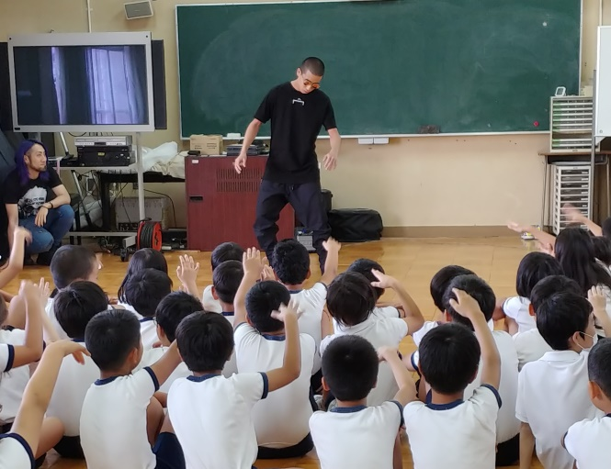
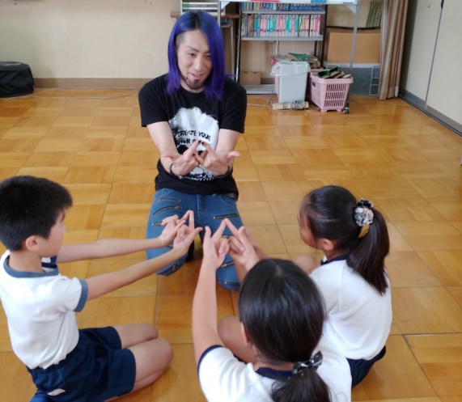
難しい技も講師が丁寧に教えます

実演はいつも大盛り上がりです

＜実施後の感想＞
別紙2-11
ブレイクダンスコース
・ダンスが苦手な児童生徒も、よく身体を動かしていました
・プロの方の演技を目の前で見られるのも魅力だと思います。迫力があってすごかったです
・子供達のブレイクダンスへの興味関心が高まり、運動会の団体演技で活用することができました
・子供達が教えていただいたステップなどを参考にして考えたダンスを踊り、保護者からも好評価を頂きました
・普段この子には難しいかなーという内容でも分けて教えてもらうことで出来ることが多く、驚いた。取り組み次第で色々な発達段階の子が楽しめることがわかり、指導の工夫のヒントをいただいたと思う
・たった二時間だけであったが、初対面の児童を盛り上げ、乗せる事ができていた
・特別なプロの講師に教えてもらうことで、いつもより集中して得るものが多い

タットダンスコース
・普段運動が苦手な子も、ゆっくり順を追って教えてくれたので、楽しそうにしていた
・休み時間など友達と一緒にダンスをしていたりして、仲が深まったと感じる
・普段踊っているダンスは体全体を使うので何となく踊っている生徒もいるが、タットダンスはやることが手と腕だけで、何をすればいいのか明確にとらえやすく、動きに集中することができた(支援学校)
・凄く楽しみにしていた授業が、本当に楽しかったようでとても喜んでいた。その後も自主的に練習している様子が見られた
・動画アプリで有名な方が講師として来てくださったので、子供達がとても興奮していました

■音楽コース＜17＞ コース内容例（90分程度）
モーツァルトの生涯最後の大作として名高いオペラ「魔笛」は、上演すれば3時間近くにおよぶ物語です。そのあらすじを落語家がわかりやすく語り、ハイライトシーンはソプラノとテノール、ピアノで本格的にご体感頂きます。NHKラジオ番組等でおなじみの釈徹宗氏による解説も加わり、「魔笛」を総合的に、身近にお楽しみいただくことができます。声楽のワークショップを組み合わせることも可能です。
＜14＞ペラオペラコース （2コマ分、約90分） ※今年度追加コースです。
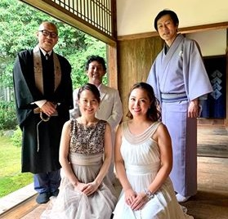
・ペラオペラとは 落語家林家染雀の軽快な語り口であらすじを伝え、宗教学者釈徹宗の宗教的象徴についての解説の後、プロによる本格的なオペラ上演を鑑賞します。
・オペラの鑑賞 「魔笛」のハイライトシーンを上演します。オペラ上演時に学校のピアノを使用させていただきますが、もし使えない場合はご相談ください。
・ワークショップ 声楽の発生の仕方、オペラの解説など
別紙3
■本事業の流れ

お問い合わせ・お申し込み
公益財団法人 山本能楽堂
住所：大阪市中央区徳井町1-3-6
電話：06-6943-9454／FAX：06-6942-5744
メール：yamamoto@noh-theater.com
担当：小嶋・山本

別紙4
■派遣希望お申込書■
公益財団法人 山本能楽堂 行
（FAX：０６-６９４２-５７４４、Mail：yamamoto@noh-theater.com）
貴校名 | （ふりがな）
ご住所 | 〒
御担当者名 | （ふりがな）
ご連絡先 | 電話番号 | FAX
メールアドレス
開催希望日時 ※複数回の実施を希望する場合この用紙をコピーしてお使いください
第1希望 | 月 日 曜日 ： ～ ： （休憩 分）
 | 備考
第2希望 | 月 日 曜日 ： ～ ： （休憩 分）
 | 備考
第3希望 | 月 日 曜日 ： ～ ： （休憩 分）
 | 備考
その他の
可能日時
※ご希望時期によっては、講師が舞台に出演するなどの理由で調整が困難な場合がございます。実施日優先の場合は、希望コースも複数選択してください。コース優先の場合は、改めて希望日をお伺いさせて頂きます。
参加生徒人数 |  | 学年又はクラブ名（ ） 人数（ ）名
第1希望コース |  |  | ご希望のコースを左の枠へ希望順にご記入ください
 |  |  | １．能の入門 | ２．能の楽器体験 | ３．狂言
 |  |  | ４．雅楽 ５．文楽 ６．落語 ７．講談
第2希望コース |  |  | ８．茶道（40名程度まで） ９．いけばな（40名程度まで）
 |  |  | １０．ゆかたの着付け (50名程度まで)
 |  |  | １１．デザイン(40名程度まで) １２．アート(40名程度まで)
第3希望コース |  |  | １３．現代演劇 １４．人形劇（40名程度まで）
 |  |  | １５．ブレイクダンス １６．タッドダンス １７．ペラオペラ

